LAPORAN
PRAKTIK KERJA LAPANGANDI BENGKEL SMB

Diajukan Sebagai Salah Satu Syarat Untuk Mengikuti Penilaian Akhir Tahun


Disusun Oleh:
NAMA  NIS/NISN  PROGRAM KEAHLIAN  KELAS | : ADITYA WARMAN  : 11468 / 0068838772  : TEKNIK SEPEDA MOTOR  : XII TSM 3
Jalan raya Jenderal A.Yani No.03, Slatri, Larangan, Brebes, Jawa Tengah Tlp (0283)6183363, Fak (0283)6183363 Website : www.smknuris.sch.id, Email:
smk.nis_Irg@yahoo.co.id

LEMBAR PENGESAHAN PIHAK INDUSTRI/BENGKEL
LAPORAN PRAKTIK KERJA LAPANGAN DI
BENGKEL SMB
Telah Disetujui dan Disahkan Oleh:
M. Sehun Anwar
(Pemimpin Industri)

SMK NURUL ISLAM LARANGAN 2026

LEMBAR PENGESAHAN PIHAK SEKOLAH
LAPORAN PRAKTIK KERJA LAPANGAN DI BENGKEL BIKI MOTOR

Telah Disetujui dan Disahkan Oleh:
Ketua Program Keahlian,  Zaenal Abidin,S.Pd | Pengampu,  Achmad Ardianto,S.Pd

Mengetahui,
Kepala Smk Nurul Islam Larangan
Drs. Riswanto,MM

SMK NURUL ISLAM LARANGAN 2026

KATA PENGANTAR

Segala puji dan syukur penulis panjatkan kepada Allah SWT atas segala nikmat, rahmat dan hidayah-Nya sehingga penulis dapat menyelesaikan laporan kegiatan pkl di bengkel smbdengan baik walaupun masih banyak terdapat kekurangan.
Penulis menyadari bahwa tanpa adanya petunjuk, bimbingan serta dukungan dan bantuan dari berbagai pihak, tentunya laporan ini tidak dapat terselesaikan dengan baik. Olehk arena itu pada kesempatan ini penulis menyampaikan terima kasih kepada:
- Terimakasih Bapak Drs. Riswanto, MM selaku Kepala Sekolah SMK
NURUL ISLAM LARANGAN.
- Terima kasih kepada Bapak Djoko Sunarto,S.T selaku Wakil Kepala Sekolah Bidang Hubinmas SMK NURUL ISLAM LARANGAN.
- Terima kasih kepada Bapak Achmad Ardianto,S.Pd selaku pembimbing sekolah, serta pembimbing selama kegiatan Praktik Kerja Lapangan (PKL).Serta Orang Tua senantiasa memenuhi kebutuhan materi dan mendoakan.
- Laporan ini jauh dari kata kesempurnaan, kritik dan yang bersifat membangun sangat saya butuhkan. Harapan saya semoga laporan yang memuat.pengalaman dan pengetahuan yang didapatkan selama melaksanakan Praktik Kerja Lapangan (PKL) ini dapat bermanfaat.

Brebes 25 April 2026

Aditya Warman

DAFTAR ISI
LEMBARAN JUDUL………………………………………………........... i
LEMBARAN PENGESAHAN BENGKEL...……………………………. ii
KATA PENGANTAR………………………………………………………. iii
DAFTAR ISI………………………………………………………………... v
BAB I PENDAHULUAN 7
1.1 Latar Belakang 7
1.2 Tujuan 7
1.3 Tujuan Umum 8
1.4 Tujuan Khusus 9
1.5 Manfaat Praktik Lapangan Kerja 9
1.6 Teknik pengumpulan Data 10
BAB II PROFIL PERUSAHAAN 11
2.1 Hasil observasi Perusahaan 11
    - Lokasi Dan Keadaan Bengkel 11
    - Fasilitas Bengkel 11
    - Sarana dan Prasarana Bengkel 11
    - Sejarah bengkel 12
    - Struktur Bengkel 12
    - Produk yang Dihasilkan 12
BAB III PELAKSANAAN KEGIATAN PRAKTIK 13
3.1 Mengerjakan Servis Rem Depan 13
3.2 Prosedur Kerja 13
3.3 Hasil Kerja 14
BAB VI PENUTUP 15
Kesimpulan 15
Saran Dan Kritik 15
LAMPIRAN 17

DAFTAR LAMPIRAN
Daftar Hadir Siswa PKL 18

BAB I
PENDAHULUAN

1.1 LATAR BELAKANG
Praktik Kerja Lapangan (PKL) adalah program yang bertujuan untuk melatih siswa-siswi SMK untuk menerapkan apa yang sudah dipelajari di sekolah dan mengaplikasikannya pada dunia industri. Oleh sebab itu, kegiatan PKL bisa menjadi tolak ukur untuk menilai sejauh mana siswasiswi SMK memahami dan mempraktikkan materi dari sekolah. Pelaksanaan PKL juga merupakan sebagai sarana untuk mengenalkan dunia industri pada siswa-siswi SMK, agar lebih siap untuk berkompetisi setelah lulus nanti. Sehingga, dengan adanya pelaksanaan PKL, siswa-siswi SMK akan memiliki bekal untuk menghadapi dunia kerja sekaligus memiliki kompetensi untuk bersaing. PKL bagi siswa-siswi SMK sangat penting karena selain yang sudah disebutkan di atas, kegiatan PKL juga dapat memberikan wawasan dan ilmu pengetahuan.
Oleh sebab itu, dengan adanya kegiatan ini, diharapkan siswasiswi SMK dapat memanfaatkannya semaksimal mungkin untuk lebih mengenal dunia industri. Di sisi lain, PKL dapat membantu siswa-siswi SMK untuk meningkatkan kualitas keterampilan (skills) yang selama ini didapatkan di sekolah. Dengan begitu, saat masuk dunia industri nanti, siswa-siswi SMK tidak kaget lagi dan lebih siap untuk berkompetisi secara sehat.

1.2 Tujuan
Tujuan yang ingin dicapai oleh saya dalam pelaksanaan Praktik Kerja Lapangan adalah:
1.Memberikan pengalaman kerja langsung (real) kepada peserta didik dalam rangka menanamkan (internalize) iklim kerja positif yang berorientasi pada peduli mutu proses dan hasil kerja.
2.Memberikan kesempatan kepada peserta didik untuk membangun dan mengambangkan kepribadiannya yang berkarajter sesuai dengan nilai-nilai positif yang tumbuh dan diperlukan oleh masyarakat, khususnya di dunia kerja yang ditekuni.
3.Menanamkan etos kerja yang tinggi bagi peserta didik untuk memasuki dunia kerja sesuai tuntutan pasar kerja global. Memenuhi hal-hal yang belum dipenuhi di sekolah agar mencapai keutuhan standar kompetensi lulusan.
4. Mengaktualisasikan salah satu bentuk aktivitas dalam penyelenggaraan Model Pendidikan Sistem Ganda (PSG) antara SMK dan Institusi Pasangan yang memadukan secara sistematis dan sistemik program pendidikan di sekolah (SMK) dan program pelatihan penguasaan keahlian di dunia kerja (DUDI).
1.3 Tujuan Umum
Secara umum, tujuan PKL bagi siswa SMK adalah untuk memberikan pengalaman kerja nyata sehingga siswa tidak hanya memahami teori, tetapi juga mampu mengaplikasikannya dalam praktik langsung. Dengan adanya PKL, siswa dapat mengetahui kondisi dan tuntutan dunia kerja yang sesungguhnya, sehingga mereka lebih siap menghadapi persaingan kerja setelah lulus.
Selain itu, PKL bertujuan untuk melatih keterampilan teknis (hard skill) sesuai jurusan yang dipelajari. Misalnya, siswa jurusan teknik otomotif akan belajar langsung tentang perbaikan kendaraan, penggunaan alat bengkel, serta prosedur kerja yang benar dan aman. Dengan begitu, siswa tidak hanya memahami teori, tetapi juga mampu mempraktikkannya secara langsung di lapangan.
PKL juga bertujuan untuk mengembangkan keterampilan non-teknis (soft skill), seperti kemampuan berkomunikasi, bekerja sama, beradaptasi dengan lingkungan baru, serta memecahkan masalah. Soft skill ini sangat dibutuhkan di dunia kerja karena menjadi penunjang keberhasilan seseorang dalam menjalankan pekerjaannya.
Di samping itu, PKL membantu siswa mengenal dunia industri secara lebih luas, termasuk sistem kerja, manajemen perusahaan, serta standar operasional yang berlaku. Dengan pengalaman ini, siswa dapat memiliki gambaran tentang karier yang akan mereka pilih di masa depan.
Tujuan lainnya adalah untuk menumbuhkan sikap profesional dan etos kerja yang baik, seperti disiplin, jujur, tanggung jawab, dan inisiatif. Nilai-nilai ini sangat penting agar siswa dapat menjadi tenaga kerja yang berkualitas dan dipercaya oleh perusahaan.

1.4 Tujuan Khusus
Tujuan khusus Praktik Kerja Lapangan (PKL) bagi siswa SMK merupakan penjabaran lebih rinci dari tujuan umum, yang berfokus pada pencapaian kemampuan tertentu selama siswa menjalani kegiatan di dunia usaha atau dunia industri (DU/DI).

1.5 Manfaat Praktik Kerja Lapangan
- Meningkatkan kompetensi keahlian yang telah diperoleh di sekolah
- Menambah wawasan mengenai dunia kerja khususnya berupa pengalamankerja secara langsung/nyata dalam rangka menanamkan iklim kerja positif yang berorientasi pada peduli mutu proses dan hasil
- Menambah dan meningkatkan kompetensi serta menanamkan etos kerja yang tinggi sesuai budaya kerja di dunia usaha/industri.
- Memperkuat kemampuan produktif sesuai dengan kompetensi keahlian yang dipelajari.
- Mengembangkan kemampuan sesuai dengan bimbingan/arahan pembimbing industri dan dapat berkontribusi kepada dunia kerja.
- Memperkuat kepribadian yang berkarater sesuai dengan tuntutan nilai-nilai yang tumbuh dari budaya industri.
- Hasil belajar peserta PKL akan lebih bermakna, karena setelah tamat akanbetul betul memiliki keahlian profesional sebagai bekal untuk meningkatkan taraf hidupnya dan sebagai bekal untuk pengembangan dirinya secara berkelanjutan.

1.6 Teknik Pengumpulan Data
Observasi: Dalam kegiatan observasi, melihat mekanik melakukan pemeriksaan pada bagian rem depan, seperti kampas rem, tromol atau cakram, serta kabel atau selang rem. Selain itu, juga mengamati proses pembersihan debu dan kotoran yang menempel pada komponen rem menggunakan kompresor atau kuas, serta pengecekan ketebalan kampas rem untuk memastikan masih layak digunakan. juga mengamati penggunaan alat- alat kerja yang digunakan dalam servis rem depan, seperti kunci pas, kunci ring, obeng, tang, dan kompresor. Selama proses observasi, mekanik bekerja dengan teliti dan mengikuti prosedur kerja yang benar untuk menjaga keselamatan dan kualitas hasil servis.Dari hasil observasi yang dilakukan, dapat disimpulkan bahwa servis rem depan sangat penting dilakukan secara rutin untuk menjaga kinerja sistem pengereman agar tetap optimal dan aman saat kendaraan digunakan.
Wawancara: Berdasarkan hasil wawancara dengan mekanik, diketahui bahwa servis rem depan motor Beat dilakukan secara rutin untuk menjaga kinerja rem agar tetap optimal. Mekanik menjelaskan bahwa pemeriksaan rem depan meliputi pengecekan kondisi kampas rem, cakram atau tromol, minyak rem, serta kebersihan komponen rem.Mekanik juga menjelaskan bahwa tandatanda rem depan perlu diservis antara lain rem terasa kurang pakem, muncul bunyi berdecit saat pengereman, dan jarak pengereman menjadi lebih panjang.
Untuk mengatasi masalah tersebut, dilakukan pembersihan komponen rem, penyetelan rem, atau penggantian kampas rem jika sudah tipis.Dari hasil wawancara tersebut, penulis memperoleh pemahaman bahwa servis rem depan motor Beat sangat penting untuk menjaga keselamatan dan kenyamanan saat berkendara. Oleh karena itu, perawatan rem depan sebaiknya dilakukan secara berkala sesuai dengan kondisi kendaraan.

BAB II
PROFIL PERUSAHAAN
2.1 Hasil Observasi Lingkungan Perusahaan
- Lokasi Bengkel :
Nama Bengkel : Sehun Modifikasi Brebes
Alamat : Jalan Raya Sitanggal, Gg Bandeng
Keadaan Bengkel :
Bengkel tempat pelaksanaan Praktik Kerja Lapangan (PKL) memiliki bangunan yang cukup luas dan tertata dengan baik. Bangunan bengkel terbuat dari bahan permanen dengan lantai yang sudah diplester atau dicor sehingga memudahkan dalam melakukan pekerjaan servis sepeda motor. Bengkel memiliki ventilasi udara yang cukup serta pencahayaan yang memadai sehingga memberikan kenyamanan bagi mekanik dalam bekerja.Di dalam bengkel terdapat beberapa area kerja, seperti tempat servis kendaraan, tempat penyimpanan peralatan, serta ruang tunggu pelanggan. Lingkungan bengkel juga dijaga kebersihannya agar kegiatan kerja dapat berjalan dengan lancar dan aman.
- Fasilitas Bengkel:
- Ruang servis sepeda motor
- Ruang tunggu pelanggan Tempat parkir kendaraan
- Meja kerja mekanik
- Rak penyimpanan suku cadang
- Kamar mandi / toilet
- Sarana dan Prasarana Bengkel:
- Kunci pas dan kunci ring
- Kunci T dan kunci L
- Obeng (+) dan (-)
- Tang
- Kompresor udara
- Dongkrak / standar servis
- Alat pembuka roda
- Alat ukur tekanan ban dll.
- Sejarah Bengkel:
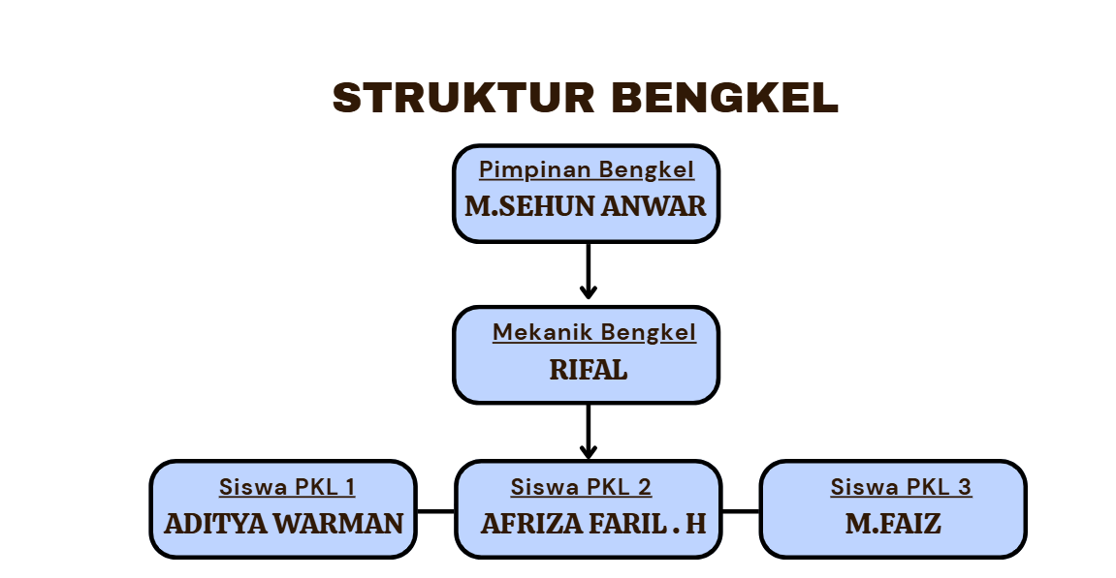
Bengkel didirikan pada tahun 2009 oleh Bapak Andi yang memiliki pengalaman sebagai mekanik sepeda motor. Pada awalnya, bengkel ini hanya berupa bengkel kecil dengan peralatan sederhana dan melayani servis ringan seperti ganti oli dan perbaikan ban. Seiring berjalannya waktu, jumlah pelanggan semakin bertambah sehingga bengkel mulai berkembang dan menambah peralatan yang lebih lengkap.
- Struktur Bengkel :

Gambar 2.1 Struktur Organisasi Bengkel

- Produk Yang Dihasilkan :
- Servis rem depan dan rem belakang
- Ganti oli mesin
- Tune up sepeda motor
- Servis mesin motor
- Ganti kampas rem
- Servis sistem kelistrikan
- Tambal ban, perbaikan berkala sepeda motor dll

BAB III
PELAKSANAAN PRAKTEK
SERVIS REM DEPAN
3.1 Mengerjakan
Peralatan :
- Kunci pas dan kunci ring
- Kunci T Kunci L
- Obeng (+) dan (-) Tang
- Kompresor udara
- Kuas pembersih
- Lap kain
- Dongkrak atau standar tengah Kunci roda
Bahan :
- Kampas rem
- Minyak rem (jika rem cakram)
- Grease atau gemuk pelumas
- Cairan pembersih rem (brake cleaner)
- Air sabun (untuk membersihkan komponen)
3.2 Prosedur Kerja
- Pertama, menyiapkan alat dan bahan yang diperlukan untuk melakukan servis rem depan.
- Kemudian, memposisikan motor pada standar tengah agar motor dalam keadaan stabil dan aman saat dikerjakan
- Selanjutnya, melepas baut roda depan menggunakan kunci yang sesuai, kemudian melepas roda depan dari motor.
- Setelah itu, membuka bagian rem depan untuk memeriksa kondisi kampas rem, cakram atau tromol, serta komponen lain
- Kemudian, membersihkan debu dan kotoran yang menempel pada komponen rem menggunakan kompresor atau kuas.
- Apabila kampas rem sudah tipis atau aus, maka dilakukan penggantian kampas rem dengan yang baru
- Selanjutnya, memasang kembali semua komponen rem depan dengan benar dan memastikan baut terpasang dengan kuat.
- Setelah selesai, melakukan pengecekan dengan menekan tuas rem depan untuk memastikan rem berfungsi dengan baik.
- Terakhir, melakukan uji jalan untuk memastikan sistem pengereman bekerja secara normal dan aman.
3.3 Hasil pengerjaan
Dari hasil servis yang telah dilakukan, sistem rem depan sepeda motor kini bekerja dengan lebih optimal, aman, dan nyaman digunakan. Tidak ditemukan kendala berarti / atau kendala telah berhasil diatasi.
Mengerjakan
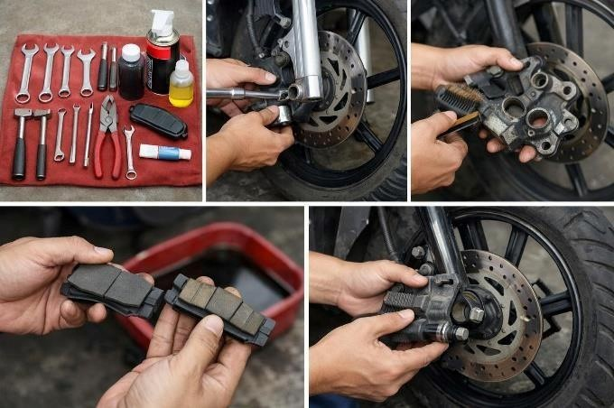




Gambar 3.1 Alat & Bahan Gambar 3.2 Melepas Baut Roda Depan

Gambar 3.3 Membuka Kampas Rem Roda Depan

Gambar 3.4 Membersihkan Kampas

Gambar 3.5 Kampas Rem

BAB VI
PENUTUP

4.1 Kesimpulan
Setelah melakukan kegiatan servis rem depan pada motor Beat, dapat disimpulkan bahwa perawatan dan pemeriksaan rem depan sangat penting untuk menjaga keselamatan dan kenyamanan saat berkendara. Proses servis rem depan meliputi menyiapkan alat dan bahan, membongkar komponen rem, membersihkan bagian rem, memeriksa kondisi kampas rem, serta memasang kembali komponen rem dengan benar.
Dengan dilakukannya servis rem depan secara rutin, kinerja sistem pengereman menjadi lebih optimal, rem menjadi lebih pakem, dan risiko terjadinya kecelakaan dapat dikurangi. Selain itu, kegiatan servis rem depan juga menambah pengetahuan dan keterampilan dalam bidang perawatan sepeda motor, khususnya pada sistem pengereman.

4.2 Kritik Dan Saran
Berdasarkan pengalaman saya selama mengikuti kegiatan PKL (Praktik Kerja Lapangan). Saya memiliki beberapa saran agar selanjutnya program ini dapat diselenggarakan dengan sebaik mungkin. Adapun beberapa saran saya adalah sebagai berikut:
Kritik dan saran
Bagi siswa PKL:
Siswa PKL diharapkan dapat meningkatkan kedisiplinan dalam bekerja, seperti datang tepat waktu dan mematuhi peraturan yang berlaku di bengkel. Siswa juga perlu lebih teliti dan berhati-hati dalam menggunakan alat-alat kerja agar tidak terjadi kesalahan atau kecelakaan kerja.
Selain itu, siswa diharapkan lebih aktif dalam bertanya kepada mekanik apabila mengalami kesulitan dalam melakukan pekerjaan. Siswa PKL juga disarankan untuk selalu menjaga kebersihan tempat kerja, menggunakan alat pelindung diri, serta meningkatkan keterampilan dan pengetahuan
tentang perawatan dan perbaikan sepeda motor selama melaksanakan kegiatan PKL.
Bagi Bengkel :
Bengkel diharapkan dapat memberikan bimbingan yang lebih maksimal kepada siswa PKL, sehingga siswa dapat memahami pekerjaan dengan baik dan memperoleh pengalaman kerjayang bermanfaat. Bengkel juga perlu menjaga kebersihan dan keselamatan kerja agar lingkungan kerja tetap aman dan nyaman.

LAMPIRAN

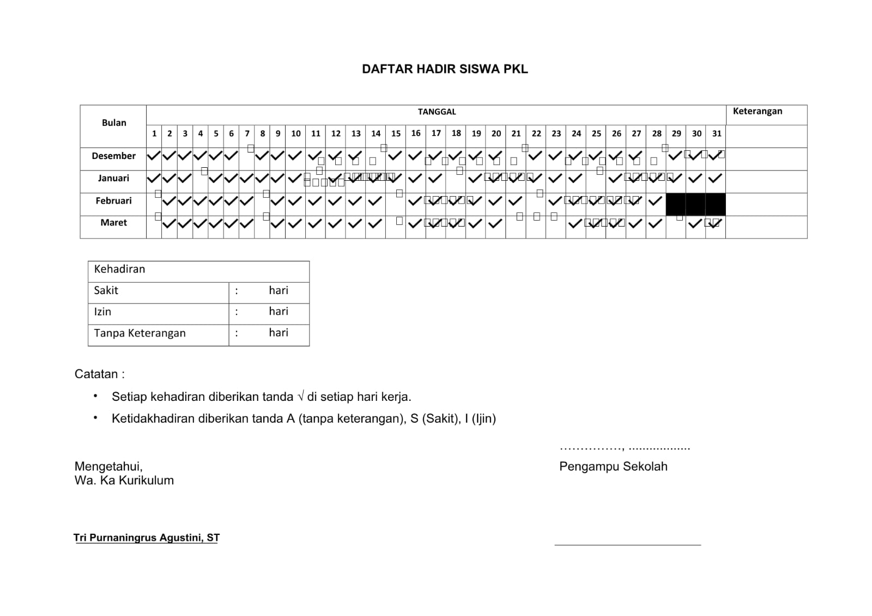

Lampiran 1 Daftar Hadir Siswa PKL

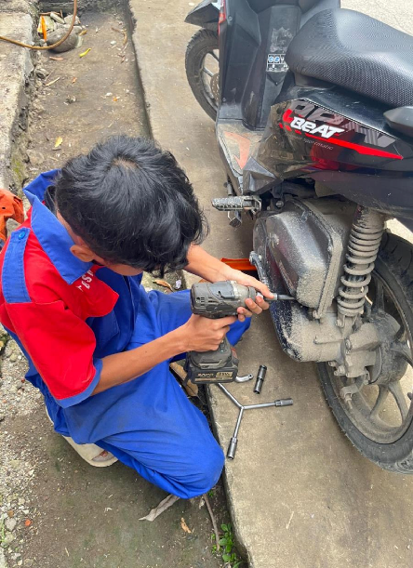
Dokumentasi Kegiatan PKL
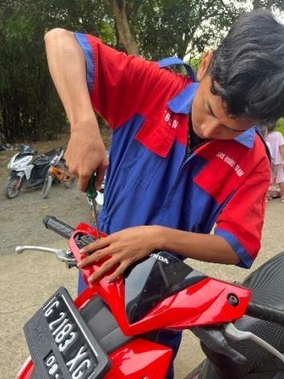

Gambar 1 Servis CVT Gambar 2 Mengisi Minyak Rem
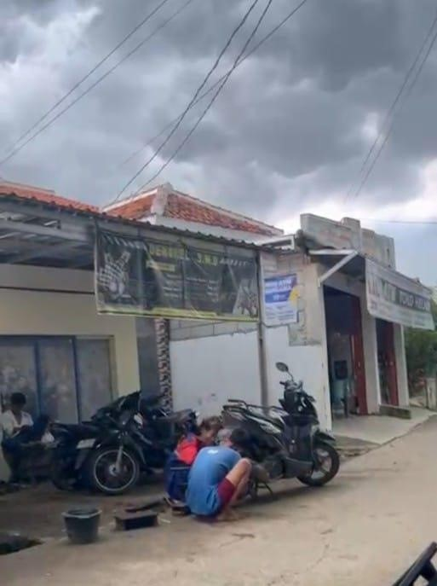

Gambar 3 Lokasi Bengkel Sehun Modifikasi Brebes

